EVALUACION DE MODELO EN EL MUNDO REAL
La evaluación nos indican que tan bien se ajusta nuestro modelos anteriormente vistos a la realidad
Problema?
No nos da una estimación de que tan bien el modelo entrenado puede pedecir nuevos datos
Solucion?
Es dividir nuestros datos generando una muestra
Usamos los datos reales o datos de entrenamiento para entrenar el modelo.
El resto de los datos, llamados DATOS DE PRUEBA, se utilizan como datos FUERA de la muestra.
Estos datos se utilizan para aprox. Como se desempeña el modelo en el mundo real.

CONJUNTO DE ENTRENAMIENTO/PRUEBAS
Separar los datos en conjuntos de entrenamiento y prueba es una parte importante de la evaluación de modelo.
Usamos los datos para tener una idea de como se desempeñara nuestro modelo en el mundo real.
Cuando dividimos los datos (Split dataset into):
- La mayor parte se usa para el entrenamiento (.FIT), es un 70% de nuestros datos
- La parte más pequeña para pruebas que es un 30%.

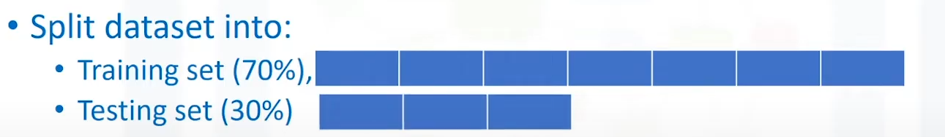
La función utilizada para dividir los datos, se llama train_test_split(), para poder utilizarla la llamamos del paquete sklearn.model_selection, y quedaría asi
from sklearn.model_selection import train_test_split

# Dividimos: 80% para entrenar, 20% para testear
# random_state=0 sirve para que siempre te dé la misma división
x_train, x_test, y_train, y_test = train_test_split(X, y, test_size=0.20, random_state=0)

print(f"Muestras de entrenamiento: {x_train.shape[0]}")
print(f"Muestras de prueba: {x_test.shape[0]}")

Si ejecutás print(x_test.shape), te va a devolver una tupla con dos números, por ejemplo: (41, 5).
- El primer número (41): Es la cantidad de filas (o muestras). En este caso, significa que tenés 41 autos apartados para el examen final.
- El segundo número (5): Es la cantidad de columnas (o características). Son los atributos como caballos de fuerza, peso, etc., que el modelo va a usar para intentar adivinar el precio.

Esta divide aleatoriamente un conjunto de datos en un subconjunto de entrenamiento y prueba.
Y_data: son la variable objetivo- En mi ejemplo de tasación de autos seria el precio. O lo que quiero predecir o saber.
X_data: son las variables independientes. En el ejemplo de autos seria el conjunto de datos de automoviles (atributos) que le agregamos para intentar predecir el precio.
X_train, Y_train: es un arreglo, y nos da son subconjuntos para el entrenamiento
X_test, Y_test: es un arreglo, nos da subconjuntos para la prueba.
Test_size: es el porcentaje de los datos como explicábamos arriba ejemplo test_size=0.3 o 30%
Random_state= es un generador de números utilizado para una muestreo aleatorio.

Validación Cruzada (Cross-Validation)
En lugar de dividir los datos una sola vez, los dividís en muchas partes (llamadas folds) y entrenás el modelo varias veces. Esto te da una métrica mucho más honesta y estable.

from sklearn.model_selection import cross_val_score
from sklearn.linear_model import LinearRegression
modelo = LinearRegression()
# cv=4 significa que va a dividir los datos en 4 partes
# scoring='r2' le dice que queremos evaluar el R-cuadrado
# modelo: Puede ser LR regresión lineal
# X: Es el variables dependiente / Y: la variable que queremos predecir como siempre tenemos en cuenta el precio

puntajes = cross_val_score(modelo, X, y, cv=4, scoring='r2')

print(f"Puntajes de cada iteración: {puntajes}")
print(f"Promedio de R^2: {puntajes.mean():.4f}")
Selección del Modelo (Model Selection)
Aquí es donde comparás: ¿Es mejor la Regresión Lineal o la Polinomial? ¿De qué grado? El Módulo 5 te enseña a elegir el ganador usando los números (MSE y $R^2$) que repasamos hoy.
Ridge Regression (Regresión de Cresta)
Es un tema un poquito más avanzado que aparece al final del módulo. Es una técnica para evitar que el modelo se vuelva "loco" con demasiadas variables, agregando una penalización (llamada parámetro Alpha).

